Синтез и биологическая активность 2,1-бензизоксазолов
А.С.Куничкина¹
Студент 2 курса магистратуры
¹ Ярославский государственный педагогический университет им К.Д. Ушинского,
естественно-географический факультет, Ярославль, Россия
E-mail: anna.pakharukova@mail.ru
Изоксазольный цикл, который является структурным элементом 2,1-бензизоксазолов, входит в состав многих лекарственных препаратов (лефлуномид, оксациллин, диклоксациллин, даназол, рисперидон и др.) [1-2].
Известно несколько методов синтеза 2,1-бензизоксазолов из орто-замещенных производных бензола, содержащих заместители, пригодные для циклизации, с образованием конденсированного изоксазольного кольца [3-5]. Наиболее часто используется подход, предложенный Дэвисом и Пиццини, который состоит в конденсации нитроаренов и арилацетонитрилов. Существенным недостатком данного метода является образование в реакционной среде в качестве побочного продукта цианида натрия. Поэтому в рамках данного исследования нами был разработан и предложен новый альтернативный способ синтеза 2,1-бензизоксазолов. Метод основан на взаимодействии нитроаренов с 1-(4-цианобензил)-1H-1,2,4-триазолом (схема 1):
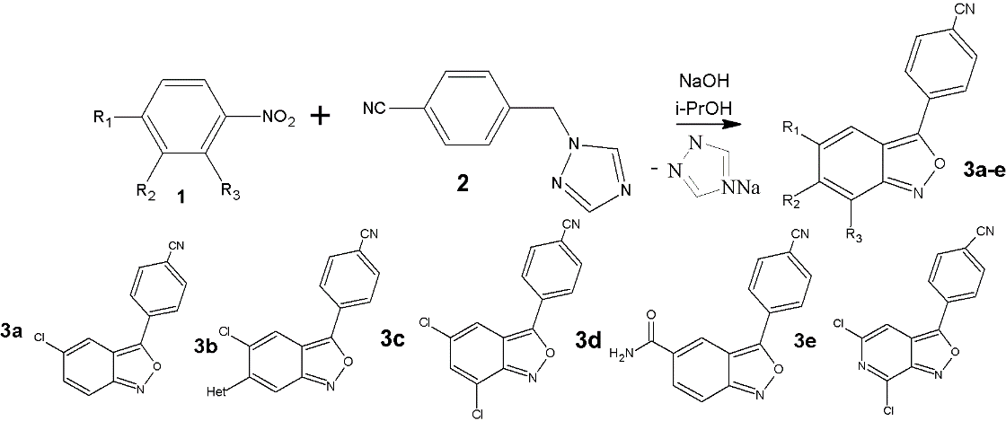
Схема 1. Взаимодействие нитроаренов с 1-(4-цианобензил)-1H-1,2,4-триазолом
В ходе реакции фрагмент 1,2,4–триазола за счет электроноакцепторных свойств стабилизирует карбанион метиленовой компоненты 2, а на второй стадии выступает в качестве уходящей группы, в результате отщепления которой происходит замыкание бензизоксазольного цикла 3a-e. В результате работы были синтезированы 5 новых соединений cтруктура и чистота полученных соединений доказаны ¹H, ¹³C ЯМР-спектроскопией и другими физико-химическими методами. Соединения 3а-3с были исследованы на биологическую активность. Результаты показали, что полученные соединения являются ингибиторами MAO-B, следовательно, могут являться лекарственными препаратами для лечения заболеваний центральной нервной системы.
Литература
- Корсаков М.К. Синтез новых бифункциональных двуядерных изоксазолсодержащих молекулярных систем // Ярославский педагогический вестник. 2013, № 4 (3) Естественные науки. C. 231.
- Регистр лекарственных средств России [Электронный ресурс] / https://www.rlsnet.ru/
- Котов А. Д., Проказников М. А, Антонова Е. А., Русаков А. И Синтез азотсодержащих гетероциклов из нитроаренов (мини-обзор) // Химия гетероциклических соединений. 2014, № 5. С. 704—715.
- Wieclaw M., Bobin M., Kwast A., Bujok R., Wrobel Z General synthesis of 2,1-benzisoxazoles (anthranils) from nitroarenes and benzylic C–H acids in aprotic media promoted by combination of strong bases and silylating agents // Mol Divers. 2015, № 19 (4). Р. 807–816.
- Davis R.B., Pizzini L.C., Benigni J.D The Condensation of Aromatic Nitro with Arylacetonitriles // Am. Chem.Soc. 1959.

